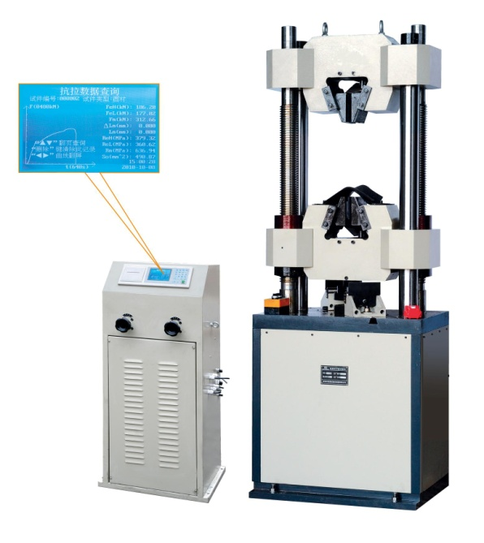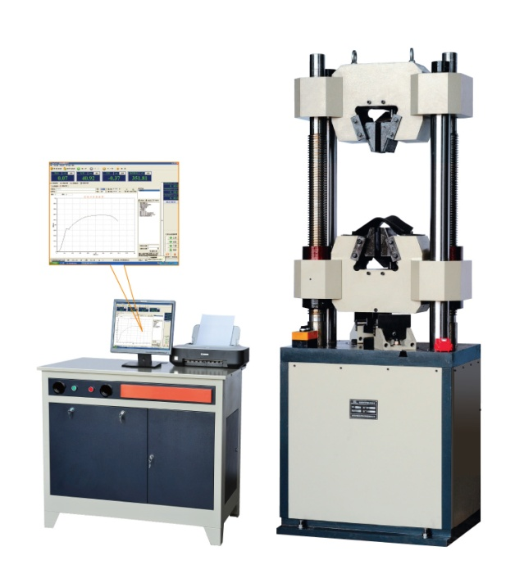
数显型 微机控制型
一 功能用途
主要用于金属、非金属和复合材料、构件的拉伸，压缩，弯曲，剪切等力学性能检测。满足GB、ISO、ASTM、JIN等多种试验方法的相关要求。

二 型号、价格、配置
型号及价格 |  |  | 配置说明
数显液压万能试验机 |  |  | A控制系统：液晶控制箱控制，非微机控制  B油泵：无锡国振  C电机：上海德东  D控制阀：无电液伺服阀，试验由油阀控制。  E传感器：中航电测油压传感器  F光电编码器：拉线式位移传感器  G精度等级：1 级
型 号 | 单 价(万元)
YHS-WE-100B-1 | 3.00
以上价格含17%税、含运费、含上门安装调试及培训费保修一年。
微机屏显液压万能试验机 |  |  | A控制系统：全电脑自动控制  B油泵：无锡国振  C电机：上海德东  D控制阀：无电液伺服阀，试验由油阀控制。  E传感器：中航电测油压传感器  F光电编码器：拉线式位移传感器  G精度等级：1 级  Ｈ第三方计量校准证书
型 号 | 单 价(万元)
YHS-WEW-100B-1 | 4.60
以上价格含17%税、含运费、含上门安装调试及培训费、含电脑、打印机、含第三方计量校准证书，保修一年。
微机电液伺服万能试验机 |  |  | A控制系统：全电脑自动控制  B油泵：无锡国振  C电机：上海德东  D电液伺服阀：数字式伺服阀  E传感器：中航电测油压传感器  F光电编码器：拉线式位移传感器  G精度等级：1 级  Ｈ第三方计量校准证书
型 号 | 单 价(万元) | 备 注
YHS-WAW-100B-1G | 6.00 | 国产比例伺服阀
YHS-WAW-100B-1J | 6.30 | 进口比例伺服阀
以上价格含17%税、含运费、含上门安装调试及培训费、含电脑、打印机、含第三方计量校准证书，保修二年。
微机电液伺服万能试验机 |  |  | A控制系统：全电脑自动控制  B油泵：MARZOCCHI油泵（意大利马祖奇）  C电机：ABB电机（瑞士ABB）  D电液伺服阀： ATOS电液伺服阀（意大利阿托斯）  E传感器：CELTRON传感器（美国世铨）  F光电编码器：NEMICON光电编码器(日本内密控)  G精度等级：0.5 级  H 上海市 计量测试技术研究院检定证书
型 号 | 单 价(万元)
YHS-WAW-100B-0.5 | 9.30
以上价格含17%税、含运费、含上门安装调试及培训费、含电脑、打印机、含上海市计量测试技术研究院检定证书、保修三年。
咨询电话：021-69591098、13761876633 黄先生； 传真：021-69590507；E—MAIL：hujhu@126.com
工厂地址：上海市嘉定区黄渡工业园区春意路128—1号;网址：http://www.yihuansh.com

三 技术参数
1.最大试验力100KN
2.测力范围:1%-100%FS
3.精度等级:0.5级、1级
4.试验力分辨率:1N
5.变形(引伸计)测量范围: 1%-100%FS
6.变形示值相对误差:±0.5%以内
7.变形分辨率: 最大变形量的1/300000
8.试验力加载速度范围: 0.02%-2%FS/s,具有载荷保持功能
9.位移速度范围:0.6—60mm/min,具有位移保持功能
10.变形速度范围:0.00025-0.0025/s,具有应变保持功能
11.立柱间有效距离:430mm
12.拉伸空间:600mm
13.压缩空间:550mm
14.圆试样夹持直径:Φ10-32mm、Φ6-26mm
15.扁试样夹持厚度: 0-25mm
16.扁试样最大夹持宽度:70mm(或定制)
17.弯曲支点间最大距离: 450mm
18.弯曲夹具压滚直径与宽度:Φ30mm、120mm(或定制)
19.剪切试样直径: 10mm(或定制)
20.上下压板尺寸: Φ160mm(或定制)
21.活塞行程: 150mm
22.活塞移动速度范围：0-160mm /min
23.主机外型尺寸：800×600×2000mm
24.控制柜外型尺寸：1000×700×1400mm
25.电源总功率:AC380 50HZ 6KW
26.重量:2000Kg

四 性能特点
1. 本机具有三闭环功能，即可以进行应力、应变、位移闭环等控制方式，并可以进行无冲击切换。其应力速度和应变速率完全符合国标GB228-2010 《金属拉伸试验方法》等其它金属拉伸试验标准要求。全面符合GB/T2611《试验机通用技术要求》、GB/T16826《电液伺服万能试验机》的要求。
2. 本机是电液伺服液压万能试验机产品，采用四立柱框架结构，都具有全程不分档（比分档更为优异，避免了量程转换时的冲突）的特点。主要表现在：全程具有唯一的一个分辨力。
3. 本设备具有多重保护功能，具有硬件和软件过载保护，油温超温报警及高油压安全保护。
4. 采用全数字多通道闭环测控系统。
5. 本机采用从日本进口抽出式光电编码器,测量精度高,不仅可以测量和控制活塞的位移,而且还可以测量和控制试样的拉伸变形量。
6. 产品所用的电机具有高效、节能、起动转矩大、性能好、噪音低、振动小、可靠性高及维护方便等优点。
7. 本机采用从美国进口的伺服阀，精度高，耐污染性好，易维护。
8. 本机负荷传感器，具有抗偏载能力，测量精度高，线性度好，避免了用油压传感器带来的诸多不利因素，影响力值测量的准确度。
9. 本机油缸，密封性好，精度高，一致性好。
10. 随动阀独特的压力随动技术可以保证系统压力始终只比油缸需要的压力只高1.5Mpa。
11. 活塞与缸体之间加入低摩擦密封圈，防止了油缸的渗油问题，高压软管的接头采用卡套式密封。
12. 采用Hydac公司的过滤器，使液压系统油液的清洁度更加能够得到保证，系统运行可靠、寿命长。
13. 采用高压内啮合齿轮泵， 效率高。压力脉动低，压力稳定，噪音低于60db。
14. 控制试验软件，自动采集、处理试验数据，实时显示试验数据，负荷-变形曲线、负荷-时间曲线，可打印用户所需格式的试验报告。拉伸过程的原始数据存于默认的文件夹中，用户可以再现拉伸曲线，重新分析拉伸结果。计算机可以将实验过程的原始数据导出，用Excel等工具重现拉伸曲线，验算各种参数。
15. 试验机符合标准GB/T2611-2008《试验机通用技术要求》的要求。

五 服务承诺
1.送货上门,一年保修，终身服务
2.免费安装、调试、培训
3.免费为用户升级试验软件
4.4小时内为用户提供售后服务方案

六 培训内容
1.相关人员达到熟练操作设备的能力
2.相关人员达到熟练处理设备故障的能力
3.设备的维修及日常保养工作的培训
4.设备常见故障及特殊故障的排除的培训

